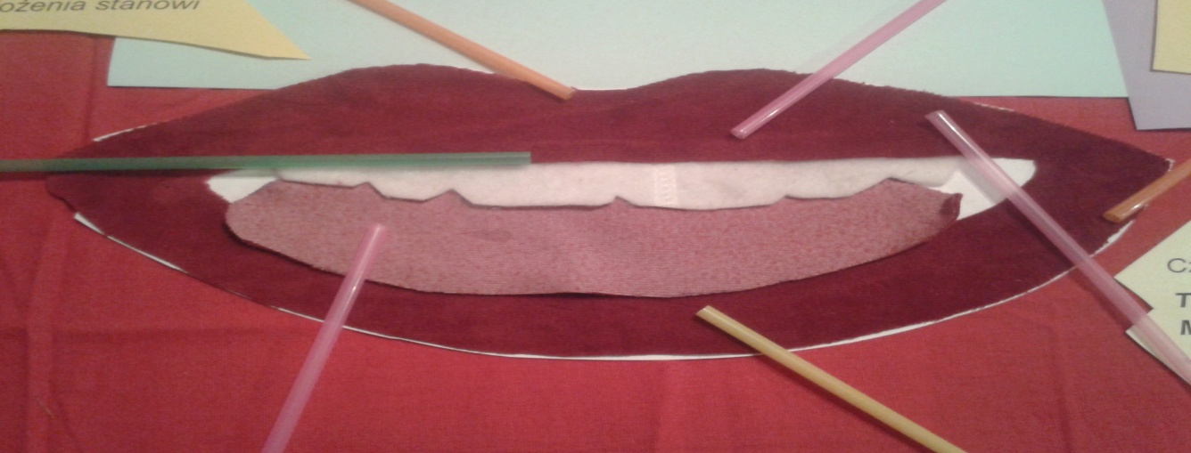

Seplenienie międzyzębowe, inaczej sygmatyzm interdentalny to wada wymowy, która polega na wkładaniu języka między zęby podczas artykulacji niektórych głosek. Dziecko lub dorosły wysuwa język miedzy zęby zniekształcając brzmienie problematycznych głosek. Terapia logopedyczna powinna zostać rozpoczęta niezależnie od wieku.

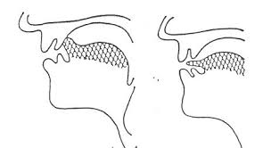

Ćwiczenie pionizacji języka są podstawą w przebiegu terapii seplenienia międzyzębowego.
Pomocne będzie jedzenie różnych twardych rzeczy np. marchewka, jabłko, skórka od chleba,
bowiem motywuje to język do tego, aby unosił się on do góry.
Inne zabawy pionizacji języka:
Ø ,,Biedronka” – ,,rysowanie” językiem 4 kropek na środku podniebienia
Bawiąc się z dzieckiem mówimy mu, że:
1. Otwieramy buzię (język potrzebuje sali gimnastycznej)
2. Język jest czarną, prostą kredką, która rysuje biedronce kropki.
Ø ,,Malowanie sufitu” – przesuwamy język wzdłuż całego podniebienia do tyłu
i do przodu na przemian – nie na zęby.
Ø ,,Konik” – przesadne obijanie języka o podniebienie / stukot kopyt konia/
Ø ,,Malowanie pokoi” – prawy policzek to np. pokój dziecinny, lewy policzek –
pokój rodziców, język to pędzel. Malowanie pionowo policzka jednego,
potem drugiego językiem po wew. str. przy otwartej buzi. Nie zachodzenie na okolicę warg od wew. str.
Ø Przenoszenie piórek za pomocą rurki do naczynia – początkowo mała
odległość i niskie naczynie z czasem odległość wydłużamy i zmieniamy naczynie np. na wyższe.
Ø Policz językiem wszystkie swoje zęby. Dotykaj czubkiem języka każdego zęba.
Ø Otwórz szeroko usta i powoli, dokładnie oblizuj wargi oraz kąciki ust. Jeśli jesteś
łasuchem możesz do tego ćw. posmarować usta czekoladą, miodem lub dżemem.
Ø Przesuwaj język po zew. powierzchni tylko górnych zębów.
Ø Wymawianie samogłosek – dobitnie i wyraźnie: a, o, e, u, i, y
( śpiew samogłosek a, o – bardzo szeroka buzia), ( e-u – przy wymowie zęby górne i dolne złączone).

Pomocne będzie również zmienne tempo mowy. Zmiana tempa wymowy uruchamia mięśnie w buzi.

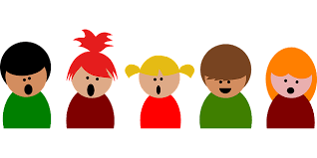

Na podstawie opracowania dr Iwony Michalak Widera
http://www.p64.blizej.info/?m=aktualnosc&id=73

